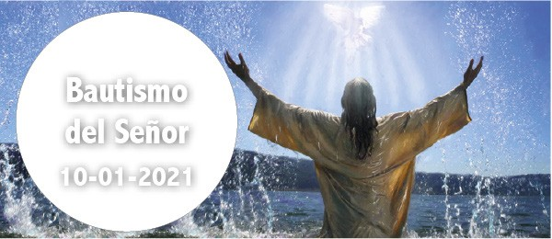

- Is 42, 1-4. 6-7. Mirad a mi siervo, en quien me complazco.
- Sal 28. R. El Señor bendice a su pueblo con la paz.
- Hch 10, 34-38. Ungido por Dios con la fuerza del Espíritu Santo.
- Mc 1, 7-11. Tú eres mi Hijo amado, en ti me complazco.
Con esta fiesta termina el ciclo litúrgico de Navidad-Epifanía. Hoy, en su bautismo, Jesús es revelado por el Padre como el «Hijo amado, en ti me com- plazco» (Ev.). Y es ungido por el Espíritu Santo, que descendió en forma de paloma, para ser reconocido como Cristo, enviado a evangelizar a los pobres (cf. Pf.). Y así, pasado el tiempo del bautismo de Juan, nosotros hemos sido bautizados por Cristo con el Espíritu Santo por el que somos hijos de Dios. Pidamos al Padre que escuchemos fielmente la palabra de su Unigénito, para que de verdad nos llamemos y seamos hijos suyos (cf. orac. después de la comunión).

Hoy no se permiten las misas de difuntos, excepto la exequial.

www.donoamiiglesia.com

DIOS MANIFIESTA A SU HIJO

+ Lectura del santo Evangelio según San Marcos.
R. Gloria a ti, Señor.
En aquel tiempo, proclamaba Juan:

Mc 1, 7-11.

«Detrás de mí viene el que es más fuerte que yo y no merezco agacharme para desatarle la correa de sus sandalias. Yo os he bautizado con agua, pero él os bautizará con Espíritu Santo».
Y sucedió que por aquellos días llegó Jesús desde Nazaret de Galilea y fue bautizado por Juan en el Jordán.
Apenas salió del agua, vio rasgarse los cielos y al Espíritu que bajaba hacia él como una paloma. Se oyó una voz desde los cielos:
«Tú eres mi Hijo amado, en ti me complazco». Palabra del Señor.
R. Gloria a ti, Señor Jesús.

LECTIO:
El ministerio de Jesús como predicador del Reino de Dios comienza con un acontecimiento que puede resultar sorprendente: su propio bautismo. Juan el Bautista sabe que Jesús es mucho más grande que él, y que no tiene pecado alguno.
Por Mateo 3, 13-15 sabemos que Juan intentó convencer a Jesús de que no necesitaba bautizarse. Sin embargo, cuando Jesús le dice que Dios lo exige, Juan accede a bautizarle.
Dios Padre responde inmediatamente revelando la identidad divina de Jesús: declara que Jesús es su propio Hijo amado y afirma que se complace en él. El Padre también ofrece a Jesús una visión del cielo y al Espíritu Santo que desciende sobre él como una paloma. El ministerio de Jesús está a punto de comenzar y se confirma su profunda unidad con el Padre y el Espíritu Santo.

Juan también nos manifiesta que mientras que él bautizaba con agua, Jesús bautizaría con el Espíritu Santo.

 MEDITATIO:
- Considera por qué quería Dios que Jesús se bautizara. ¿Qué pensaría de todo aquello el pueblo que lo observaba? Jesús es al mismo tiempo Hijo de Dios e Hijo del Hombre. ¿Al someterse al bautismo de Juan, Jesús se identifica con el ser humano pecador? En el desarrollo del plan salvífico de Dios Jesús se verá finalmente llamado a ofrecer su vida por los pecadores.
- Da gracias por la obediencia de Jesús a la voluntad de Dios.
- Jesús y Juan nos muestran con toda claridad que necesitamos obedecer a Dios aun cuando los demás puedan interpretar mal nuestras acciones. Piensa de qué manera podrías agradar a Dios en el día de hoy. ¿Te estorban de algún modo las opiniones de los demás? ¿Hasta qué punto estás dis- puesto a confiar en Dios y obedecerle?
- Dios le dice a Jesús que se complace en él. Considera hoy si hay alguien a quien podrías dar una palabra de aliento.
- Tómate unos momentos para meditar en el amor que Dios te tiene y en la gracia que has recibido. Aprovecha este tiempo para darle gracias.

ORATIO:
Considera estas palabras de Isaías 12: “Dios es quien me salva; tengo con- fianza, no temo. El Señor es mi refugio y mi fuerza.”
Estas palabras reflejan la confianza que Jesús tenía en su Padre. ¿Puedes lo- grar que esta respuesta sea tu propia oración?

 CONTEMPLATIO:
Para ayudarnos a comprender la riqueza de la lectura del Evangelio, la litur- gia incluye otros dos textos de la Escritura. El primero es el bellísimo himno de Isaías 55, 1-11 que nos describe las bendiciones que Dios nos dará con el Mesías. En la segunda, de 1 Juan 5, 1-9, el autor insiste en la necesidad de creer en Jesús. Quien cree en Jesús como Mesías cree también en Dios, pero quien le rechaza, rechaza a Dios mismo.

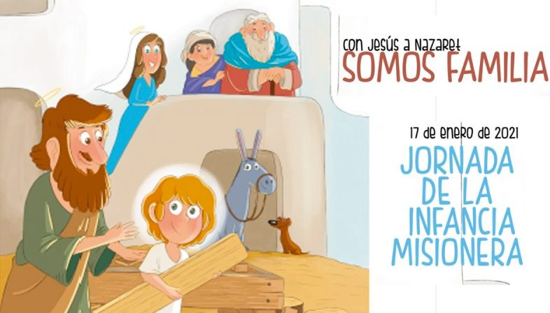
Infancia Misionera es una Obra del Papa que promueve la ayuda recíproca entre los niños del mundo. IM promueve actividades misioneras en colegios y catequesis con las que educar a los niños en la fe y la solidaridad con la misión. Invita a los niños a colaborar personalmente con sus ahorros para los niños de las misiones. Los niños ayudan a los niños. IM contribuyó con más de 19 millones de euros a los niños del mundo en 2018, 2.943 proyectos.

AGENDA
Lunes 11 | Martes 12 | Miércoles 13 | Jueves 14
Lunes de la semana I del TO | Martes de la semana I del TO | Miércoles de la sema- na I del TO  San Hilario | Jueves de la semana I del TO
Viernes 15 | Sábado 16 | Domingo 17
Viernes de la semana I del TO | San Eulogio de Cór- doba | Domingo II del Tiem- po Ordinario | 

